الحصة الخامسة
المادة : علوم فيزيائية وتكنولوجية
المستوى : الرابعة متوسط
الميدان 2 : المادة وتحولاتها
المقطع 1 : الشاردة والمحلول الشاردي
الوحدة الثانية : التحليل الكهربائي البسيط لمحلول مائي شاردي(2)
الكفاءة الختامية :
يحل مشكلات من الحياة اليومية، متعلقة بتحولات المادة في المحاليل المائية، موظفا نموذجي الذرة والشاردة ومبدأ انحفاظ كل من الكتلة والشحنة.
مركبات الكفاءة :
1 ـ يحضر محلولا مائيا لاستخدامات تجريبية ويحقق تجارب لتحولات كيميائية مستخدما التجهيز المناسب ومحترما قواعد الأمن.
2 ـ يستفيد من خصائص التحولات الكيميائية في المحاليل المائية الشاردية في التطبيقات العملية من الحياة اليومية.
3 ـ يوظف مفهوم الشاردة للتعبير عن التحولات الكيميائية التي تحدث في وسط شاردي.
الموارد المعرفية :
1 ـ الشاردة والمحلول الشاردي :
■ المحاليل الجزيئية والمحاليل الشاردية.
■ حاملات الشحنة الكهربائية في المحاليل المائية الشاردية :
الشاردة الموجبة والشاردة السالبة.
الشاردة البسيطة وصيغتها الكيميائية.
الشاردة المركبة.
■ التعادل الكهربائي لمحلول مائي شاردي.
الصيغة الإحصائية لنوع كيميائي شاردي صلب.
الصيغة الشاردية لمحلول مائي شاردي.
2 ـ التحليل الكهربائي البسيط لمحلول مائي شاردي :
■ التحليل الكهربائي البسيط للمحلول الشاردي :
حركة حاملات الشحنة (الشوارد).
المعادلة النصفية عند كل مسرى )المهبط والمصعد(.
مبدأ انحفاظ الشحنة – مبدأ انحفاظ الذرات.
■ معادلة التفاعل المنمذج للتحليل الكهربائي.
3 ـ التحولات الكيميائية في المحاليل الشاردية :
■ تحولات كيميائية تتدخل فيها الشوارد:
تفاعل محلول حمضي مع معدن.
تفاعل محلول ملحي مع معدن.
تفاعل محلول حمضي مع ملح.
■ انحفاظ الذرات والشحنة الكهربائية في التفاعل الكيميائي.
معايير ومؤشرات التقويم | أنماط من الوضعيات التعلمية | السندات التعلمية المستعملة | العقبات الواجب تخطيها
المعيار1:  يحقق تحليلا كهربائيا بسيطا:  ● ينجز تركيبة تجريبية تسمح له بتحقيق تحليل كهربائي بسيط لمحلول شاردي.  ● يكشف عن نواتج التحليل الكهربائي.  المعيار2:  يفسر التحليل الكهربائي :  ● يفسر مرور التيار الكهربائي في دارة التحليل الكهربائي.  ● يميز بين النقل الكهربائي في المعدن والنقل في المحلول الشاردي.  ● يكتب المعادلة النصفية للتفاعل عند كل مسرى موظفا مبدئي الانحفاظ.  ● يكتب معادلة التفاعل المنمذج للتحليل الكهربائي. | ■ تحقيق تجربة التحليل الكهربائي البسيط (لمحلول كلور الزنك أو محلول كلور القصدير) من أجل:  ● تفسير النقل الكهربائي للمحاليل الشاردية  ● كتابة معادلة النصفية للتفاعل عند كل مسرى ثم استنتاج معادلة التفاعل المنمذج للتحليل الكهربائي، بتحقيق مبدأي انحفاظ الكتلة والشحنة الكهربائية. | ● محلول ناقل للتيار الكهربائي وعديم اللون (كلور البوتاسيوم أو حمض الكبريتيك المخفّف جدا).  ● بلورات من كبريتات النحاس الثنائي الزرقاء.  ● بلورات من فوق منغنات البوتاسيوم.  ● ورق ترشيح.  ● مولد كهربائي للتيار المستمر.  ● صفيحة زجاجية.  ● صفيحتان نحاسيتان.  ● ناقلان للتيار.  ● وعاء التحليل الكهربائي(وعاء فولطا)  ● محلول كلور القصدير المائي.  ● مصباح إشعار.  ● مقياس ميلي آمبير.  ● محلول كلور الزنك المائي.  ● كبريتات النحاس. | ● صعوبة التمييز بين ناقلات التيار الكهربائي (الشحنات وحاملات الشحن).  ● صعوبة توظيف وفهم مبدإ انحفاظ الشحنة والذرات.  ● صعوبة نمذجة التحليل الكهربائي البسيط بمعادلة كيميائية.  ● صعوبة التمييز بين التحليل الكهربائي البسيط والتحليل الكهربائي غير البسيط.

سير الوضعية التعلمية

المراحل | أنشطة المعلم |  | أنشطة المتعلم |  | الزمن
أتذكر | نقوم بإذابة كمية من بلورات كلور النحاس ذي الصيغة الجزيئية في الماء.  1 ـ ما هي الشوارد التي تنتشر في المحلول ؟  2 ـ نأخذ كمية من محلول كلور النحاس، ونضيف إليها بعض قطرات من نترات الفضة.  هل يحدث تفاعل ؟ إن قلت نعم. اُكتب معادلة التفاعل. |  | الإجابة :  1 ـ الشوارد التي تنتشر في المحلول هي :  شوارد النحاس الموجبة وشوارد الكلور السالبة.  2 ـ نعم يحدث تفاعل. ترتبط شوارد الفضة وشوارد الكلور ويتشكل راسب أبيض يسود بوجود الضوء يدعى كلور الفضة صيغته أو .  المعادلة الكيميائية لهذا التفاعل :  شوارد النحاس وشوارد النترات لا تشارك في التفاعل وتبقى مبعثرة في المحلول لذلك لا تظهر في معادلة التفاعل. |  | 10د
الوضعية الجزئية الأولى | ● رأينا أن المحلول الشاردي ينقل التيار الكهربائي ، لكن هل يتم نقل التيار الكهربائي في المحاليل الشاردية كما في النواقل المعدنية أم أن الأمر يختلف ؟  ● ماذا يصحب مرور التيار الكهربائي في المحاليل الشاردية؟ |  | ● يقرؤون الوضعية.  ● يستخرجون الكلمات المفتاحية.  ● يطرحون فرضيات لإيجاد حلول للمشكلة محل التساؤل.  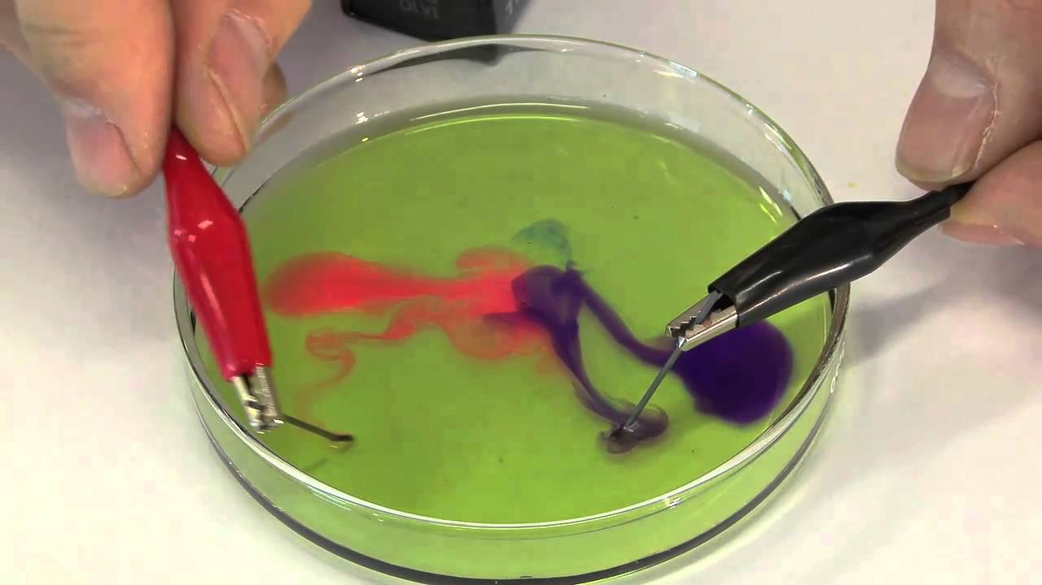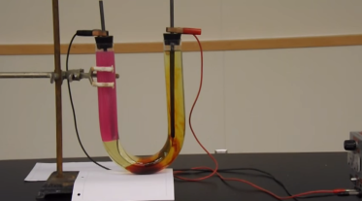
 | طبيعة التيار المار في النواقل وفي المحلول:  عند ما نتمعن في التفاعل الإجمالي الحاصل نستنتج أن شوارد الكلور تقدم إلكترونات إلى شوارد القصدير لكن بطريقة غير مباشرة . وهي أن المهبط يقدم إلكترونات إلى شوارد القصدير لتتحول إلى ذرّات قصدير متعادلة كهربائيا (إلكترونان لكل شاردة) ، في حين تتخلى شوارد الكلور السالبة عن إلكترونات للمصعد لتتحول إلى ذرّات متعادلة كهربائيا فتشكل جزيئات غاز الكلور ، فمقابل كل تخلّ للمهبط عن إلكترونين لشاردة القصدير يكتسب المصعد إلكترونين من شاردتي كلور.  ● وهكذا يكون مجموع ما يفقده المهبط من الإلكترونات في وحدة الزمن يساوي مجموع ما يكتسبه المصعد من الإلكترونات في نفس المدة.  ● إن الإلكترونات التي يكتسبها المصعد تندفع نحو المهبط على طول السلك الناقل بفضل وجود المولد الكهربائي الذي يدفعها.  ● إن التيار الكهربائي في الدّارة المشكّلة من المولد وأسلاك التوصيل المعدنية والمسريين والمحلول الشاردي يتم بطريقتين :  1 ـ في الأسلاك الناقلة و المسريين ينتج التيار الكهربائي من انتقال الإلكترونات الحرة في المعدن في نفس الاتجاه و بنفس الغزارة في كل نقاط الدارة مع بقاء ذرّات النواقل المعدنية في مواضعها. 2 ـ في المحلول الشاردي (بين المسريين) ينتج التيار الكهربائي من انتقال الشوارد المنتشرة في المحلول في آن واحد في اتجاهين متعاكسين (وثيقة 5). 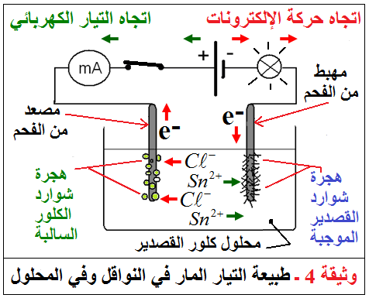  إذ تنتقل الشوارد الموجبة نحو المهبط أي في نفس الجهة الاصطلاحية للتيار.  أما الشوارد السالبة فتنتقل نحو المصعد أي عكس الجهة الاصطلاحية للتيار.  ملاحظة: الإلكترونات الحرّة التي تساهم في تشكيل التيار الكهربائي هي الإلكترونات البعيدة عن نواة الذرة، بحيث تساهم كل ذرة بإلكترون أو إلكترونين. |  |  |  | 10د
إرساء الموارد المعرفية :

طبيعة التيار المار في النواقل وفي المحلول:
◄ إن التيار الكهربائي في الدارة المشكلة من المولد و أسلاك التوصيل المعدنية والمسريين والمحلول الشاردي يتم بطريقتين :
1 ـ في الأسلاك الناقلة و المسريين ينتج التيار الكهربائي من انتقال الإلكترونات الحرة في المعدن في نفس الاتجاه و بنفس الغزارة في كل نقاط الدارة مع بقاء ذرّات النواقل المعدنية في مواضعها .
2 ـ في المحلول الشاردي (بين المسريين) ينتج التيار الكهربائي من انتقال الشوارد المنتشرة في المحلول في آن واحد في اتجاهين متعاكسين .
إذ تنتقل الشوارد الموجبة نحو المهبط أي في نفس الجهة الاصطلاحية للتيار.
أما الشوارد السالبة فتنتقل نحو المصعد أي عكس الجهة الاصطلاحية للتيار.
ــــــــــــــــــــــــــــــــــــــــــــــــــــــــــــــــــــــــــــــــــــــــــــــــــــــــــــــــــــــــــــــــ
النشاط 5 : التحليل الكهربائي لكلور الزنك:
كلور الزنك جسم صلب له بنية شاردية صيغته ينحل في الماء منتجًا محلولاً مائيًا شارديًا.
الأدوات المستعملة :
مولد كهربائي للتيار المستمر. ـ صفيحة زجاجية. ـ صفيحتان نحاسيتان. ـ ناقلان للتيار.
ـ وعاء التحليل الكهربائي(وعاء فولطا). ـ محلول كلور الزنك المائي. ـ مصباح إشعار.
ـ مقياس ميلي آمبير.
 | ◄ نضع في وعاء التحليل الكهربائي (وعاء فولطا) مزوّد بمسريين من الغرافيت(الفحم)؛ كمية من محلول كلور الزنك في الماء. نصل مسريي الوعاء بالقطبين الموجب والسالب لمولد التيار المستمر. ونضع في الدّارة مصباح إشعار أو مقياس ميلي آمبير للتأكد من مرور التيار. وثيقة ـ 4 ـ  ◄ نغلق الدّارة بغلق القاطعة، ونتابع ماذا يحدث في الوعاء خاصة بجوار المسريين.  ● ماذا تلاحظ ؟  ● ماذا تستنتج ؟ |  | 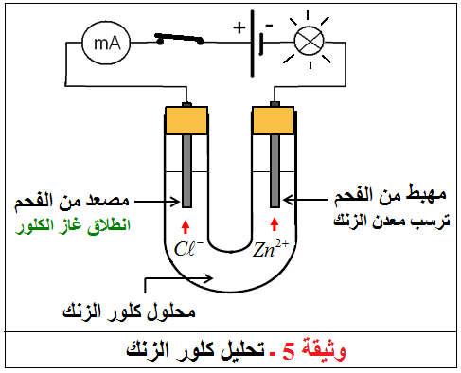  الملاحظة: توهج مصباح الإشعار وانحراف مؤشر مقياس الميلي آمبير دليلا على مرور التيار في الدارة.  ● انطلاق غاز مخضر هو غاز الكلور بجوار المصعد.  ● توضع طبقة رقيقة من معدن الزنك على المهبط.  الاستنتاج: حصيلة التفاعل هو اختفاء شوارد الزنك الموجبة و شوارد الكلور السالبة من المحلول تدريجيا و ظهور ذرّات الزنك و ذرّات الكلور (على شكل جزيئات الكلور) المعتدلة كهربائيا. |  | 15د
المعادلة النصفية عند كل مسرى )المهبط والمصعد(:

ماذا يحدث لشوارد الكلور عند المصعد؟ | ماذا يحدث لشوارد الزنك عند المهبط؟
إلكترونان→جزيء غاز الكور+شارتان من الكلور | ذرة زنك→ إلكترونان+شاردة زنك
التفاعل الإجمالي
يعبر عما يحدث عند المصعد و المهبط معا بجمع المعادلتين المعبرتين عما يحدث عند كل مسرى على حدة فنحصل على :
: عند المصعد
: عند المهبط
: في الوعاء
إرساء الموارد المعرفية :
● نفسّر التحليل الكهربائي لمحلول كلور الزنك كما يلي :
♦ عند المصعد بالمعادلة الكيميائية :
♦ عند المهبط بالمعادلة الكيميائية :
♦ وبالحصيلة المنمذجة للتحوّل الكيميائي بالمعادلة الكيميائية الإجمالية :
ـــــــــــــــــــــــــــــــــــــــــــــــــــــــــــــــــــــــــــــــــــــــــــــــــــــــــــــــــــــــــــــــ
 | النشاط 6 : التحليل الكهربائي لكبريتات النحاس:  ◄نستعمل وعاء التحليل (وعاء فولطا) مسراه الموجب من النحاس، و مسراه السالب من الفحم، وننجز التجربة كما في الشكل المقابل:  ● ماذا تلاحظ؟  ● أعكس التوصيل على مستوى العمود الكهربائي (أقلب قطبيه).  ● ماذا تلاحظ؟  ● ماذا تستنتج ؟ |  |  | 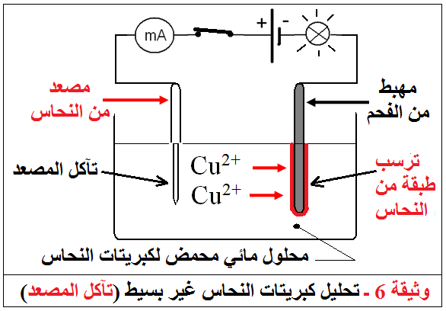  الملاحظة :  عند المصعد: المصعد من الفحم : انطلاق غاز الأكسجين.  عند المهبط: ترسب النحاس عند المهبط.  الملاحظة :  عند المصعد: المصعد من النحاس: تآكل المصعد النحاسي، ويمكن أن يتآكل المصعد كلية إذا كان سلكا رفيعا.  عند المهبط: ترسب النحاس عند المهبط.  الاستنتاج: أن المصعد دخل في عملية التحليل الكهربائي. | 15د
نمذج تفاعل التحليل لكبريتات النحاس بمعادلات كيميائية.
النواتج → المتفاعلات | المعادلة الكيميائية
Cu ² ⁺ _{(aq)} + 2e ⁻ → Cu_{(s)} | عند المصعد
Cu_{(s)} → Cu ² ⁺ _{(aq)} + 2e ⁻ | عند المهبط
Cu ² ⁺ _{(aq)} + Cu _{(s)} → Cu _{(s)} + Cu ² ⁺ _{(aq)} | المعادلة الإجمالية
● هل يمكن اعتبار هذا التحليل الكهربائي تحليلا بسيطا ؟ علل
لا يمكن اعتبار هذا التحليل الكهربائي بسيطا ...
التعليل: في التحليل الكهربائي البسيط تدخل الشوارد في عملية التحليل أما في هذا التحليل تدخل المصعد بتآكله ، فهذا النوع من التحاليل غير بسيط .
إرساء الموارد المعرفية :
● التحليل الكهربائي لكبريتات النحاس ليس تحليلا بسيطا، لتآكل المصعد.
● في التحليل الكهربائي البسيط، المسريان محفوظان، لا يحدث لهما تآكل.
● لا يحدث تحوّل كيميائي لمذيب المتحلّل الكهربائي.
ــــــــــــــــــــــــــــــــــــــــــــــــــــــــــــــــــــــــــــــــــــــــــــــــــــــــــــــــــــــــــــــــ
 | عمل منزلي:  1 ـ ما هي الشوارد المنتشرة في محلول كلور الحديد الثلاثي ذي الصيغة الجزيئية ؟  2 ـ فسّر التحليل الكهربائي لمحلول كلور الحديد الثلاثي.  3 ـ نحدّد جهة التيار الكهربائي داخل هذا المحلول الشاردي. | الإجابة :  1 ـ الشوارد المنتشرة في المحلول هي :  شوارد الحديد الموجبة وشوارد الكلور السالبة.  2 ـ نفسّر التحليل الكهربائي لمحلول كلور النحاس كما يلي:  ♦ عند المصعد بالمعادلة الكيميائية :  ♦ عند المهبط بالمعادلة الكيميائية :  ♦ وبالحصيلة المنمذجة للتحوّل الكيميائي بالمعادلة الكيميائية الإجمالية :  3 ـ تتحرك شوارد الحديد الموجبة نحو المهبط أي وفق الجهة الاصطلاحية للتيار الكهربائي، وتتحرك شوارد الكلور السالبة نحو المصعد أي وفق حركة الإلكترونات. |  |  | 10د
تقويم الموارد المعرفية | التمارين:  تمارين الصفحة 115 من الكتاب المدرسي.

المراجع المعتمدة:
1 ـ المنهاج.
2 ـ الوثيقة المرافقة للمنهاج.
3 ـ دليل الكتاب.
4 ـ كتاب سلسلة مدرستي(مطبوعات الشهاب).
5 ـ كتاب العلوم الفيزيائية السنة الأولى جذع مشترك علوم وتكونولوجيا.
6 ـ مصادر موثوقة من الشبكة العنكبوتية.

ما يكتبه التلميذ على كراس : الوضعيات التعلمية
المادة : علوم فيزيائية وتكنولوجيا المستوى : الرابعة متوسط
الميدان 2 : المادة وتحولاتها المقطع 1 : الشاردة والمحلول الشاردي
الوحدة الثانية : التحليل الكهربائي البسيط لمحلول مائي شاردي(2)
ـــــــــــــــــــــــــــــــــــــــــــــــــــــــــــــــــــــــــــــــــــــــــــــــــــــــــــــــــــــــــــــــــــــــــــــــــــــــ
طبيعة التيار المار في النواقل وفي المحلول:
◄ إن التيار الكهربائي في الدارة المشكلة من المولد و أسلاك التوصيل المعدنية والمسريين والمحلول الشاردي يتم بطريقتين :  1 ـ في الأسلاك الناقلة و المسريين ينتج التيار الكهربائي من انتقال الإلكترونات الحرة في المعدن في نفس الاتجاه و بنفس الغزارة في كل نقاط الدارة مع بقاء ذرّات النواقل المعدنية في مواضعها.  2 ـ في المحلول الشاردي (بين المسريين) ينتج التيار | 
الكهربائي من انتقال الشوارد المنتشرة في المحلول في آن واحد في اتجاهين متعاكسين.
إذ تنتقل الشوارد الموجبة نحو المهبط أي في نفس الجهة الاصطلاحية للتيار.
أما الشوارد السالبة فتنتقل نحو المصعد أي عكس الجهة الاصطلاحية للتيار.
النشاط 5 : التحليل الكهربائي لكلور الزنك:
كلور الزنك صيغته ينحل في الماء منتجا محلولا شارديا .  ● نفسّر التحليل الكهربائي لمحلول كلور الزنك كما يلي :  : عند المصعد  : عند المهبط  ـــــــــــــــــــــــــــــــــــــــــــــــــــــ : في الوعاء | 
النشاط 6 : التحليل الكهربائي لكبريتات النحاس
◄ نستعمل وعاء التحليل (وعاء فولطا) مسراه الموجب من النحاس، و مسراه السالب من الفحم، وننجز التجربة كما في الشكل التالي:  الملاحظة : عند المصعد: المصعد من الفحم : انطلاق غاز الأكسجين.  عند المهبط: ترسب النحاس عند المهبط.  ◄ أعكس التوصيل على مستوى العمود الكهربائي (أقلب قطبيه). | 
الملاحظة: عند المصعد: المصعد من النحاس: تآكل المصعد النحاسي. ويمكن أن يتآكل المصعد كلية إذا كان سلكا رفيعا.
عند المهبط: ترسب النحاس عند المهبط.
الاستنتاج: أن المصعد دخل في عملية التحليل الكهربائي.
نمذجة تفاعل التحليل لكبريتات النحاس بمعادلات كيميائية.
النواتج المتفاعلات | المعادلة الكيميائية
 | عند المصعد
 | عند المهبط
 | المعادلة الإجمالية
◄ التحليل الكهربائي لكبريتات النحاس ليس تحليلا بسيطا، لتآكل المصعد.
◄ في التحليل الكهربائي البسيط، المسريان محفوظان، لا يحدث لهما تآكل.
◄ لا يحدث تحوّل كيميائي لمذيب المتحلّل الكهربائي.

التمارين:
تمارين الصفحة 115 من الكتاب المدرسي.

